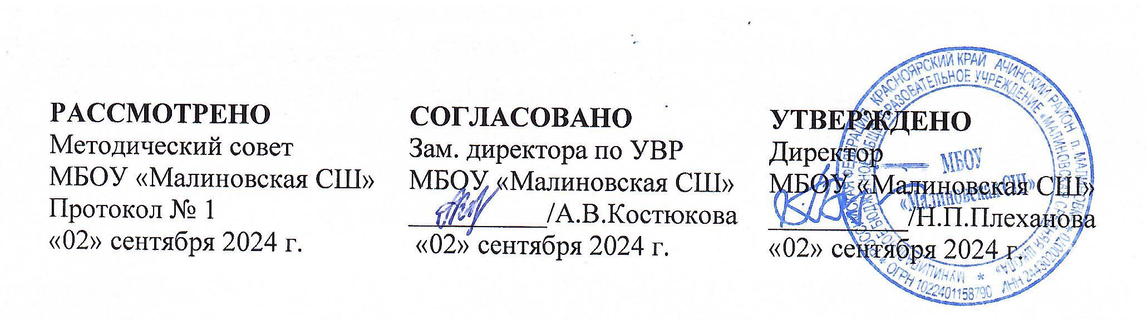

**План заседаний Штаба воспитательной работы**

**в 2024-2025 учебном году**

|  |  |  |
| --- | --- | --- |
| **№ заседа**  **ния** | **Повестка заседания** | **Дата проведения** |
| 1 | 1.План работы ШВР на 2024-2025 учебный год.  2.Анализ профилактической работы за 2023-2024 учебный год.  3. План мероприятий на октябрь.  4. О социальном паспорте школы на 2024-2025 уч. год.  5.О планировании деятельности ШВР на осенних каникулах. Организация занятости учащихся группы риска. | 04.09.24 |
| 1.Работа социального педагога и классных руководителей по профилактике экстремистских проявлений и вовлечение несовершеннолетних в группы антиобщественной и криминальной направленности.  2.Организация и проведение добровольного социально- психологического тестирования учащихся  3.Об организации и проведении месячника безопасности  «Внимание – дети»  4.Выборы Президента ученического самоуправления | 03.10.24 |
| 2 | 1.О выполнении решений заседаний ШВР (протокол №1 ).  2.Отчет о профилактических мероприятиях, проведенных классными руководителями накануне осенних каникул.  3.Об итогах плана «Осенние каникулы» (организация занятости учащихся в период осенних каникул).  4.О мероприятиях в ноябре 2022г.  5.О праздновании Дня матери. | 06.11.24 |
| 3 | 1.О выполнении решений заседаний ШВР (протокол №2).  2.О проведении мероприятий в декабре.  3.О подготовке к Новогодним конкурсам и праздникам.  4.О подготовке к реализации программы «Зимние каникулы».  5.О профилактической работе с учащимися и родителями накануне Новогодних праздников и зимних каникул. 6.Необходимые инструктажи по ТБ перед каникулами. | 04.12.24 |
| 4 | 1.О выполнении решений заседаний ШВР (протокол № 3)  2.Об итогах деятельности школы по реализации ФЗ от 24 июня 1999 г. N 120-ФЗ "Об основах системы профилактики  безнадзорности и правонарушений несовершеннолетних 1 полугодие 2024-2025 учебного года.  3.Отчет членов Штаба о профилактической работе с учащимся, требующих повышенного педагогического внимания, за 1 полугодие 2024-2025 учебного года.  4.Об итогах реализации программы «Зимние каникулы 2024-2025».  5.О мероприятиях месячника военно-патриотической работы. | 10.01.25 |
| 5 | 1.О выполнении решений заседаний ШВР (протокол № 4)  2.О ходе месячника военно- патриотической работы  3.О психолого-педагогическом сопровождении учащихся, требующих повышенного педагогического внимания.  4.О деятельности органов школьного (ученического самоуправления).  5.О праздновании 23 февраля и 8 Марта. | 06.02.25 |
| 6 | 1.О выполнении решений заседаний ШВР (протокол № 5).  2.Об итогах месячника военно- патриотической работы.  3.О подготовке к реализации программы «Весенние каникулы 2023-2024».  4.Об активизации работы с учащимися и родителями по соблюдению ФЗ от 24 июня 1999 г. N 120-ФЗ "Об основах системы профилактики безнадзорности и правонарушений несовершеннолетних" накануне весенних каникул.  5.О результатах проведения профилактических медицинских осмотров. | 05.03.25 |
| 7 | 1.О выполнении решений заседаний ШВР (протокол № 6).  2.Об итогах программы «Весенние каникулы 2024».  3.О подготовке к реализации программы «Лето-2024».  4.Об организации временного трудоустройства несовершеннолетних в весенне-летний период 2024 года. | 02.04.25 |
| 8 | 1.О выполнении решений заседаний ШВР (протокол № 7).  2.Об активизации профилактической работы с учащимися и родителями накануне летних каникул.  3.Об организации работы ШВР в летний период, реализация программы «Лето-2024».  4.О подготовке праздника «Последний звонок».  5.О праздновании Дня защиты детей. | 07.05.25 |
| 9 | 1.О выполнении решений заседаний ШВР (протокол № 8).  2.Анализ работы Штаба воспитательной работы по исполнению ФЗ от 24 июня 1999 г. N 120-ФЗ "Об основах системы профилактики безнадзорности и правонарушений несовершеннолетних» во 2 полугодии 2023-2024 учебного года. План мероприятий по реализации ФЗ от 24 июня 1999 г. N 120-ФЗ "Об основах системы профилактики безнадзорности и правонарушений несовершеннолетних" в период летних каникул.  3.О проведении выпускного вечера для учащихся 9,11-х классов. | 04.06.25 |
| 10 | 1.О выполнении решений заседаний ШВР (протокол № 9)  2.Отчет об исполнении Закона № 1539-КЗ в июле. Основные профилактические мероприятия июля, августа.  3.Отчет о реализации программы «Лето-2023».  4.О результатах индивидуальной работе членов Штаба с учащимися, требующими повышенного педагогического внимания. | 18.06.25 |

Заместитель директора по воспитательной работе 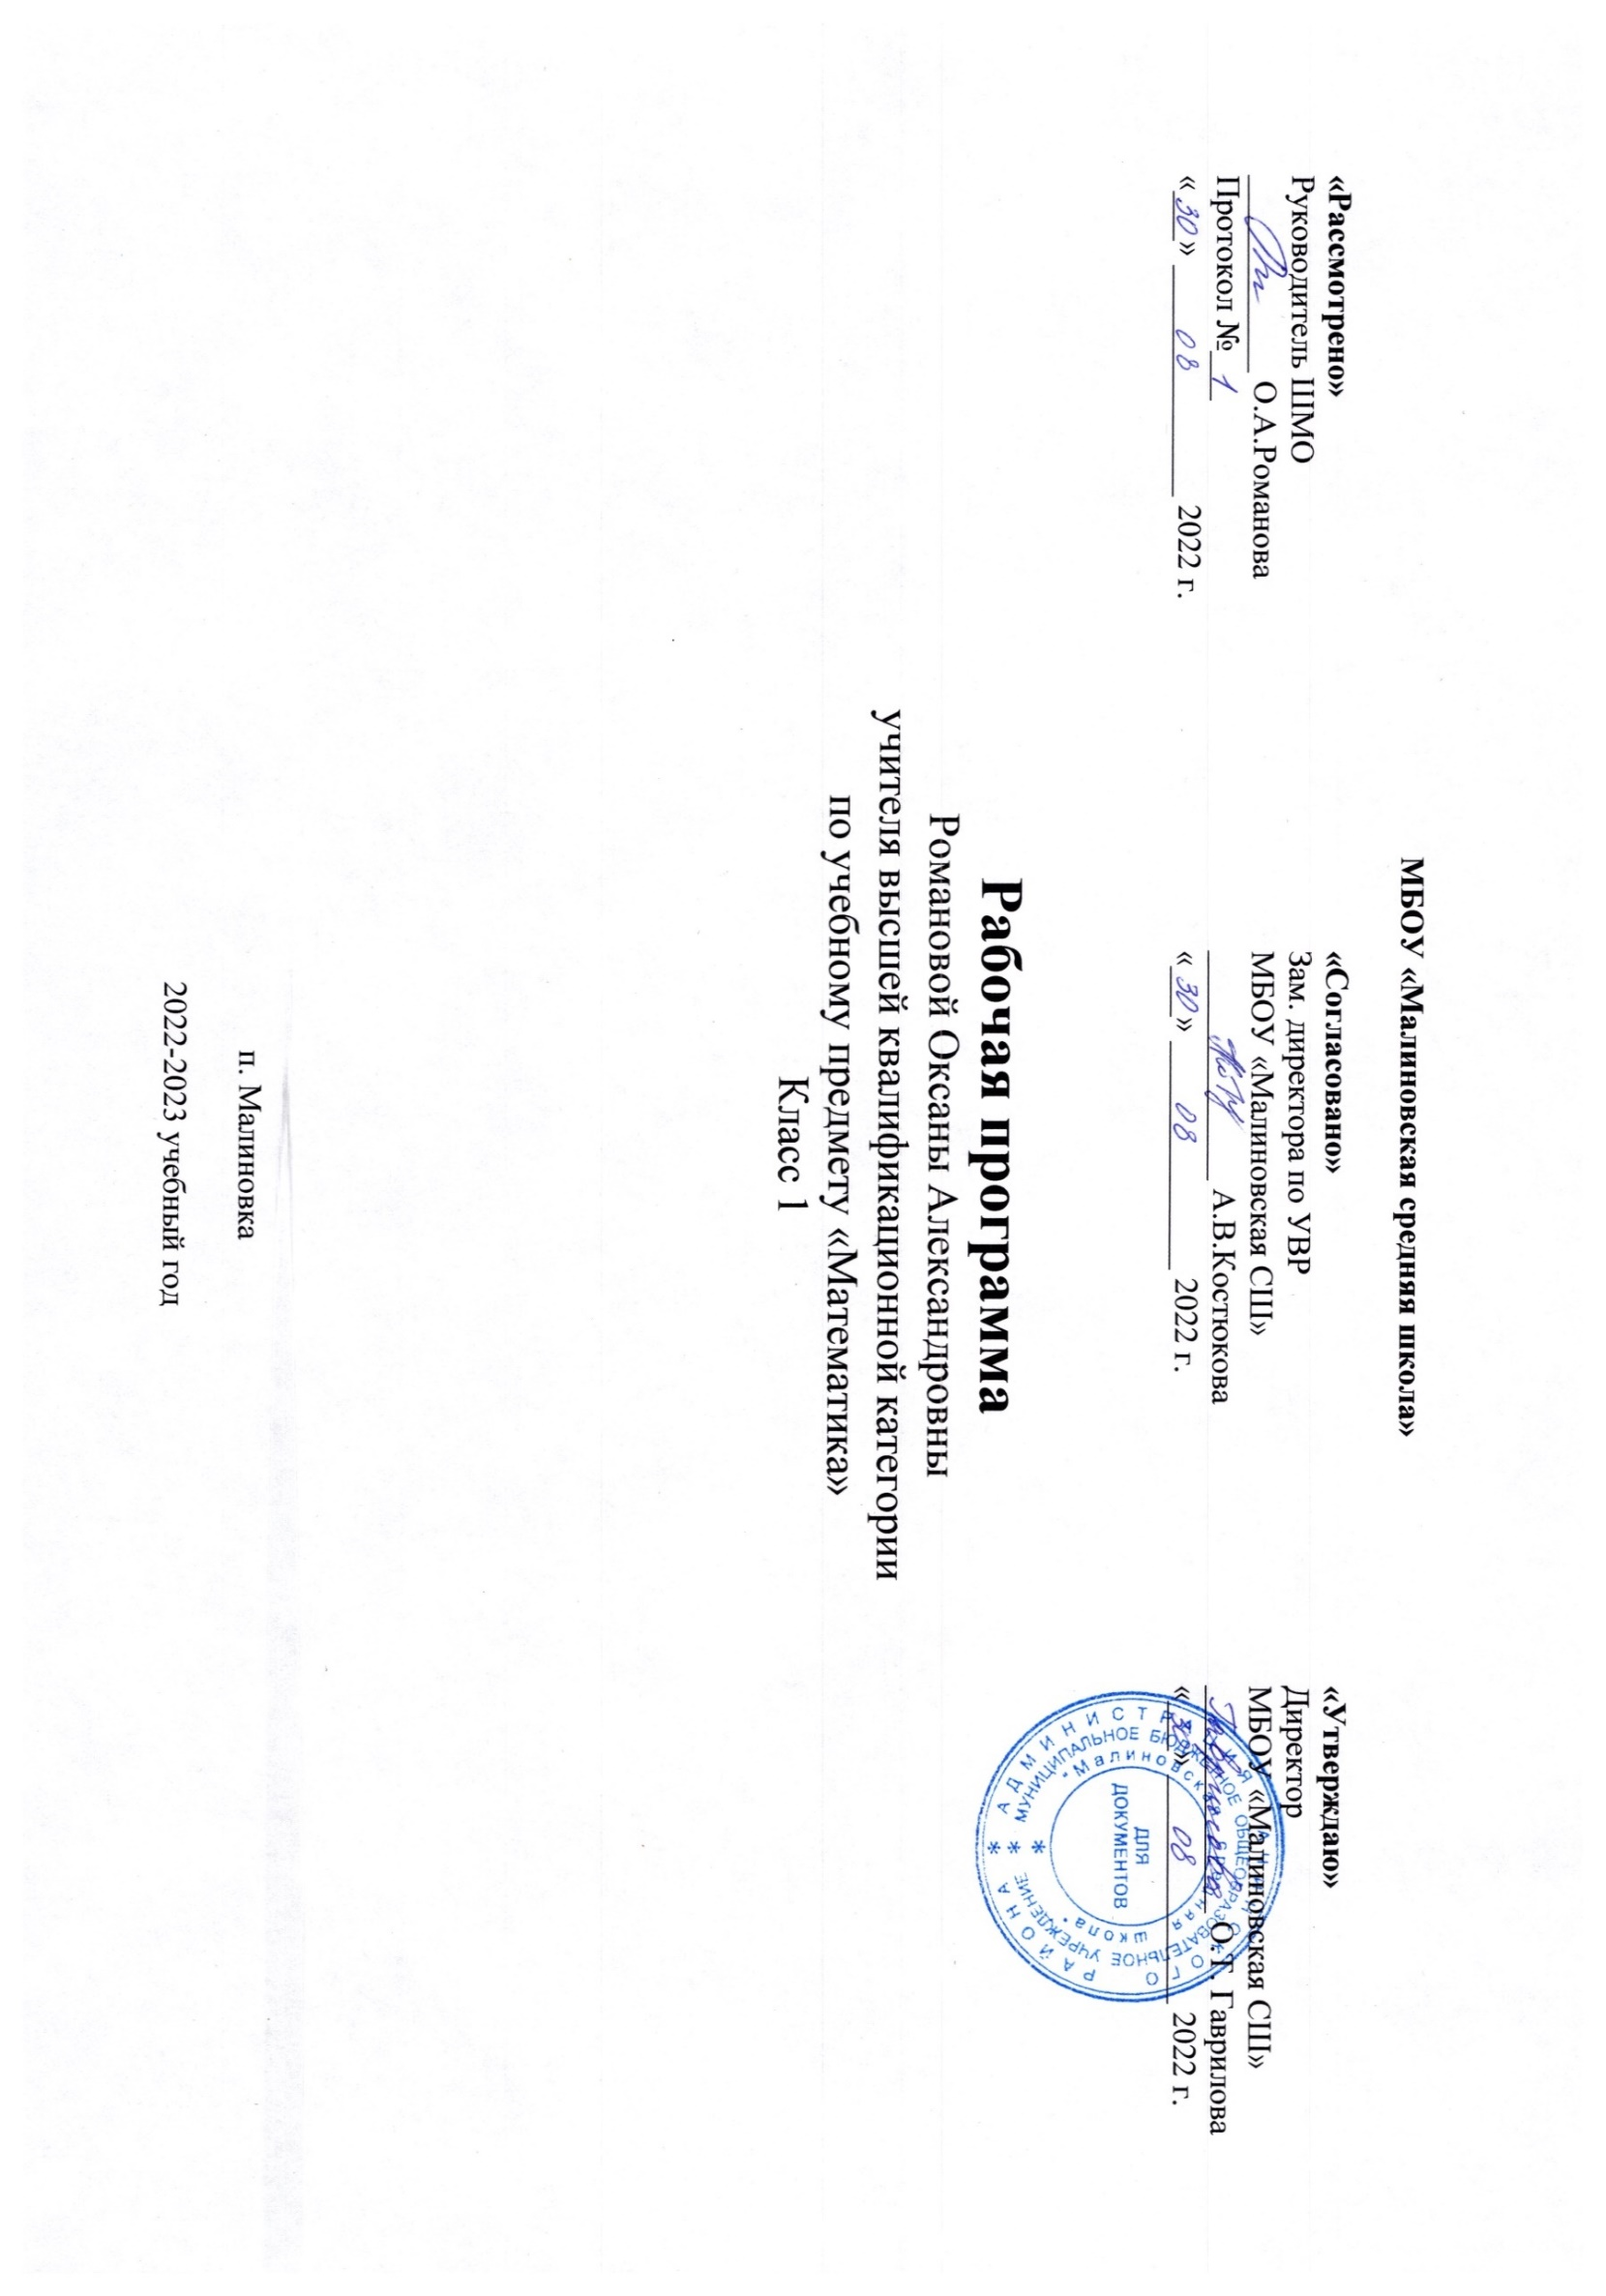 Романова О.А.